Anwenderbericht
Hochpräzises 3D-Scannen mit Artec Eva für Spezialanfertigungen von Autokarosserien
An einem Auto kann so einiges zu Schaden kommen, besonders, wenn es mit halsbrecherischer Geschwindigkeit durch die Landschaft oder über eine Rennstrecke gefahren wird. Die meisten Schäden, die entstehen können, bringen die Insassen nicht in Gefahr. Egal, ob es sich um einen Motorschaden, einen Ausfall des elektrischen Systems oder einen Getriebebruch handelt – solche Ausfälle enden selten in schwerwiegenden Unfällen. Ein Fahrwerksversagen hingegen ist für Fahrer und Insassen fast immer lebensgefährlich.
Und genau das ist es, was die moderne Fahrwerkskonstruktion zu einem so verantwortungsvollen Tätigkeitsbereich macht. Ist die Konstruktion zu leicht, werden Festigkeit und Sicherheit beeinträchtigt. Wenn jedoch zu viele oder massive Materialien verwendet werden, leidet zwangsläufig die Leistung.
Das Erreichen des idealen Verhältnisses zwischen Robustheit und Gewicht in jedem Fahrgestell ist seit Jahren die Kernkompetenz von Tekk Consulting Inc., ein führender Spezialist für Fahrwerkskonstruktion. Das Unternehmen ist monatelang im Voraus ausgebucht – von Privatkunden, aber auch von Schwergewichten der Branche, darunter mehrere große Erstausrüster.
Doch das war nicht immer so: Noch im Jahr 2018, mit bereits mehr als einem Jahrzehnt Erfahrung in der Fahrwerkskonstruktion, hatte Tekk Consulting Inc. einen Punkt erreicht, an dem die Konstrukteure, obwohl die technischen Aspekte ihrer Arbeit zweifellos einwandfrei waren, ständig in einem Wettlauf gegen die Zeit standen, um ihre Projekte unter Beibehaltung der hohen Standards pünktlich abzuschließen. Damals reichten die Kapazitäten nicht aus, um weitere Kunden zu gewinnen. Es konnten nicht genug Projekte umgesetzt werden, um in der äußerst wettbewerbsintensiven Branche der Fahrgestellkonstruktion an die Spitze zu gelangen.
Aus diesem Grund setzten sich die Grüner Jason Heard und Jack Fisher zusammen und überdachten ihre Arbeitsabläufe von Grund auf. Sie begannen nach Möglichkeiten zu suchen, um die Arbeit straffer und schneller zu gestalten, ohne auch nur im Geringsten an Qualität einzubüßen. Einer der ersten Punkte, auf die sie sich konzentrierten, war die Vermessung von Karosserien, Teilen und Komponenten der Autos.
Die traditionelle Methode, mit Messschiebern, Maßbändern und Linealen, lieferte äußerst zuverlässige Ergebnisse. Jedoch war der Arbeitsschritt an sich äußerst mühsam und konnte bei jedem Projekt Stunden oder sogar Tage in Anspruch nehmen. Die Gründer informierten sich über Autowerkstätten, die 3D-Scannen als Ersatz für manuelle Messmethoden einsetzen. Dadurch könnte man bei jedem Projekt mehrere Stunden einsparen. Sie recherchierten nach einer für sie passenden Lösung und landeten schließlich auf der Website von Artec 3D, einem Unternehmen, das innovative 3D-Lösungen und -Produkte entwickelt und produziert.
Spezialanfertigungen durch 3D-Scantechnologie
Dort fiel ihnen sofort der 3D-Scanner Artec Eva auf, ein leichtgewichtiger tragbarer 3D-Handscanner. Der Scanner erfasst Millionen von Punkten pro Sekunde und erstellt innerhalb von Minuten hochpräzise 3D-Modelle von Autoteilen und unzähligen anderen Arten von Objekten. Die Gründer wandten sich an ihren lokalen Händler, um eine Vorführung vor Ort zu vereinbaren und mehr über Artec Eva zu erfahren.
„Das war ein Volltreffer“, berichtet Jason Heard. „In den ersten 15 Minuten der Vorführung wussten wir, dass wir mit dieser Lösung unser Ziel erreichen können. Also kauften wir Artec Eva und nahmen den Scanner direkt mit. Es brauchte nicht einmal eine Schulung, so einfach ist das Gerät zu bedienen. Wir kauften den Scanner einfach und verbrachten den Rest des Nachmittags damit, alles Mögliche in der Werkstatt zu scannen. Am Ende des Tages hatten wir unseren neuen Arbeitsablauf zu Ende gedacht.“
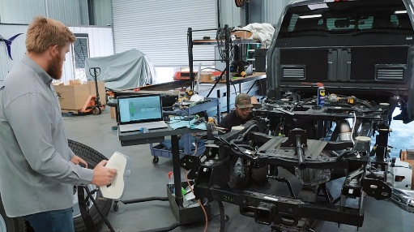
Jack Fisher scannt mit Artec Eva das Heck des Ford F450 von Brad DeBerti für die SEMA-Ausstellung von Ford im Jahr 2019
Seitdem hat Tekk Consulting Inc. den Scanner jeden Tag bei Hunderten von Projekten eingesetzt, darunter Brad Debertis @ThePerformanceTruck, Projekte für die Top 10 der Automobilhersteller sowie für verschiedene Oldtimer, Muscle Cars, SEMA-Modelle und vieles mehr.
Er fährt fort: „Der 3D-Scanner Artec Eva gibt uns die Möglichkeit, mehr zu schaffen – und das ohne Abstriche bei Genauigkeit und Sicherheit. Tatsächlich können wir jetzt alle möglichen Karosseriestrukturen oder Teilegeometrien digital erfassen, egal wie komplex sie sind. Und das schnell und präzise.“
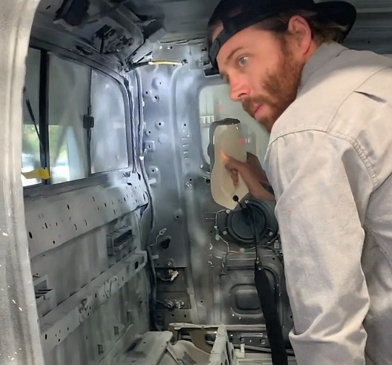
Jason Heard scannt mit Artec Eva für das DeBerti-Projekt „The Performance Truck“ das Innere eines 2020er Toyota Tacoma
Heard skizziert den Scan-Ablauf: „Für Teile und Komponenten habe ich eine kleine Drehscheibe gebaut, auf der ich die Teile scanne. Wenn diese glänzen, benutze ich etwas Babypuder oder einen Sprühzerstäuber. Dadurch wird die Oberflächenbeschichtung um etwa 1/5000 Zoll vergrößert, sodass die Scanqualität überhaupt nicht beeinträchtigt wird. Dann scanne ich das Teil: Zwei Durchgänge für die eine Seite, zwei Durchgänge für die andere, nur um sicherzugehen, dass ich alle Details eingefangen habe. Für die Maschinenteile des Bauteils, um den genauen Abstand zwischen den Bolzenlöchern und die Größe der Löcher selbst zu erhalten, zeichne ich diese einfach in Geomagic Design X, nachdem ich mit einem Mikrometer gemessen habe. Auf diese Weise ist es superleicht und sehr schnell.“
„Wenn wir Karosserien scannen“, so Heard, „scannen wir normalerweise in einem großen 'Geometrie-Durchgang', das heißt, wir erfassen als erstes das Objekt komplett. Danach machen wir noch einige Scans von bestimmten Teilen. Diese fügen wir dann dem Scan aus dem ersten Durchgang hinzu. Und schließlich verarbeiten wir die Scans in Artec Studio.“
Der 3D-Scanner ermöglichte es Tekk Consulting Inc., den Raum innerhalb des Lkw (@ThePerformanceTruck) zu maximieren, „da die Fahrgestellrohre perfekt auf dem Lkw aufliegen können“. Dies bedeutet auch, dass man im Fahrerhaus zusätzlichen Raum schafft, so dass der Kopf des Fahrers weit genug vom Fahrgestell selbst entfernt ist – ein weiterer Sicherheitsbonus.
Denn für den unglücklichen Fall, dass das Auto oder der Lastwagen umkippt, sollte man immer genügend Abstand zwischen sich und dem Fahrgestell haben. Mit Artec Eva ist es den Spezialisten gelungen, diesen Raum in vollem Umfang zu maximieren. „Das ist ein großer Pluspunkt für uns. Und es ist ein direktes Ergebnis eines perfekten Scans der Karosserie des Autos oder des Lastwagens. Dies ermöglicht es uns, ein Fahrgestell zu entwerfen, das wie angegossen passt.“
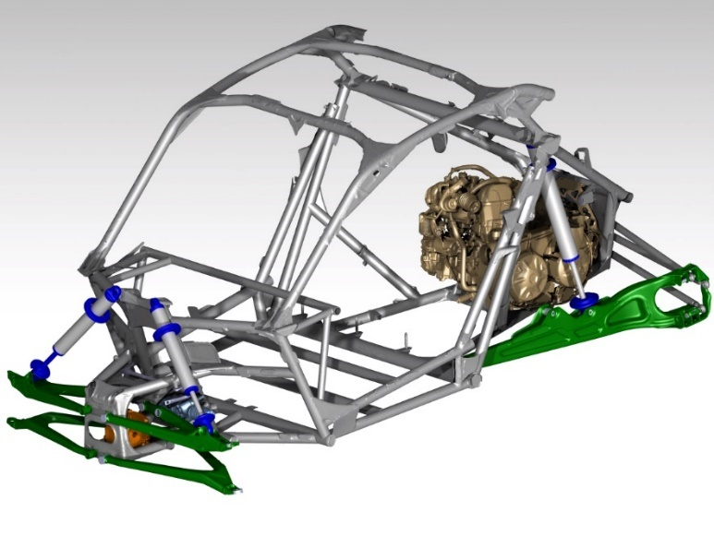
Fahrgestell, Aufhängung und Komponenten des Zweisitzers Can Am X3, gescannt mit Artec Eva
Jeder Auto-Customizer, der jemals CAD-Dateien von einem Erstausrüster benötigt hat, weiß um die zumindest gelegentlich auftretende Frustration, die beim Warten auf solche Dateien entstehen kann. Erschwerend kommt hinzu, dass die Geduld nachlässt, je näher der Abgabetermin rückt und die Kunden unruhig werden.
Wie Heard sagt: „Wenn wir zuerst auf CAD-Dateien warten müssten, bevor wir mit der Arbeit beginnen, könnten wir die engen Fristen, die wir haben, auf keinen Fall einhalten. Aber jetzt müssen wir ja überhaupt nicht mehr warten: Wir scannen einfach alles selbst, egal, ob es sich um einen Porsche, einen Toyota, eine Charge von Teilen oder was auch immer handelt.“
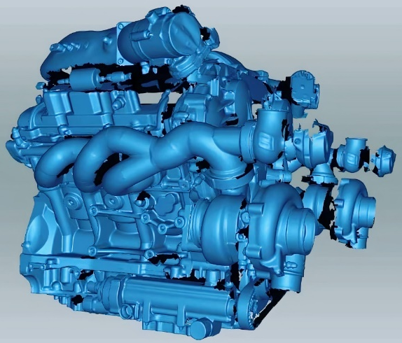
Mit Artec Eva erfasster Scan eines GTR-Motors
Heard weiter: „Wir vergleichen auch unsere Scans aus Artec Eva mit den CAD-Dateien, die wir bekommen. Sie werden nicht glauben, wie genau diese übereinstimmen – und das jedes Mal! Zuerst waren wir noch überrascht, aber nach Hunderten von Projekten haben wir uns an diese Qualität gewöhnt. Jetzt warten wir nicht einmal mehr auf CAD-Dateien: Wir scannen einfach und machen uns direkt an die Arbeit. Das allein erspart uns tagelanges Warten.“
Was die Arbeit mit Oldtimern betrifft, so existieren derartige CAD-Dateien, wenn überhaupt, nur selten. In diesem Fall kann 3D-Scannen ein entscheidender Faktor sein, um ein Projekt voranzubringen. Heard erklärt: „Mit Artec Eva kann ich Teile oder ganze Karosserien von Oldtimern scannen. Diese Scans gehören dann mir allein – und sie sind perfekt bis ins kleinste Detail.“
Heard fährt fort und spricht über die daraus entstehenden Möglichkeiten: „Ich kann alles auch in Geomagic exportieren, in 3D drucken, mit CNC fräsen oder online an einen von Tausenden von Geschäftspartnern auf der ganzen Welt verkaufen. Werkstätten mit einem, zwei oder drei Konstrukteuren, die vielleicht 10 bis 20 Autos pro Jahr produzieren, machen im übrigen 90 Prozent der Branche aus.“
Was die Werkstoleranzen als Teil des Fertigungsprozesses betrifft, so sind diese auch beim 3D-Scannen von Autos und Karosserien direkt am Fließband ersichtlich. Laut Heard: „Es ist eine bekannte Tatsache, dass CAD-Dateien vom Erstausrüster die Fertigungstoleranzen nicht berücksichtigen. Das ist einfach so.“
Heard weiter: „Wenn Sie mit einem amerikanischen Auto arbeiten, könnten Sie eine Abweichung von 1/4" haben, und das wäre noch akzeptabel. Bei einem wirklich teuren europäischen oder japanischen Auto zum Beispiel werden es vielleicht 1/8" sein. Aber unsere Scans mit Eva sind so viel genauer als das. Wenn wir also Unterschiede zwischen unseren 3D-Scans und den CAD-Dateien sehen, berücksichtigen wir diese Toleranzen.“
Neue Möglichkeiten
Heard ist nun in der Lage an einem Tag viel mehr zu scannen, als er jemals händisch messen könnte: „Erst gestern Morgen habe ich die vordere Aufhängung für einen brandneuen Raptor gescannt – 360 Grad, wirklich alles. Dann habe ich fünf verschiedene Rennsitze gescannt, die in die Halterung hinzugefügt wurden. Und jetzt können die Scans in jede CAD-Datei eingefügt werden, wenn wir ein Fahrgestell zeichnen, so dass diese Sitze perfekt montiert werden.
Jason Heard stellt sich eine Zukunft vor, in der „jede Autowerkstatt und jeder Konstrukteur ihre eigenen 3D-Scanner und 3D-Drucker haben wird. Der Markt bewegt sich bereits in diese Richtung. Das bedeutet, dass Spezialisten auf der ganzen Welt digitale Wertgegenstände erstellen, sie verwenden oder online an Andere verkaufen können.“
Heard weiter: „Ein Beispiel dafür, wie das aussehen kann: Ein Konstrukteur in Italien nutzt Artec Eva und scannt einen brandneuen oder einen klassischen Ferrari, zusammen mit den gewünschten Teilen, Kotflügeln, Stoßstangen. Und einige Stunden später hat er alles zu einem kompletten Paket zusammengefügt. Oder er passt es an und verwandelt es in ein Wide-Body-Kit.“
Eine weitere Facette der hochwertigen Arbeit, die Tekk Consulting Inc. leistet, ist die Finite-Elemente-Analyse (FEA) an gescannten Komponenten, normalerweise durch Dünnschalen-Approximation. Dabei werden die genauen Maße der Teile erfasst und dann ihre mechanische Festigkeit und Flexibilität analysiert, beziehungsweise wie stark sie sich biegen können und wie diese Abweichung in CAD aussieht. Dieser Ablauf ermöglicht es, eine Komponente so zu überarbeiten, dass ein Fehler behoben wird, während gleichzeitig sichergestellt wird, dass die Komponente die gleiche oder eine bessere Qualität als zuvor hat.
In der Vergangenheit mussten diese Komponenten noch von Hand vermessen werden, was oft Stunden in Anspruch nahm, einschließlich einer zweiten Überprüfung und erneuten Messung.
Doch jetzt, dank Artec Eva, können Teile in Minutenschnelle und hochpräzise aufgenommen werden. Von Querlenkern über Drehgelenke, Überrollbügel bis hin zu ganzen Aufhängungen und mehr – kein Nachmessen oder Nachjustieren ist mehr erforderlich.
Heard erklärt, warum das so entscheidend ist: „Ausschlaggebend ist nicht, wie gut Ihr FEA ist – denn wenn die eingegebenen Daten fehlerhaft sind, sei es auch nur um den Bruchteil eines Zentimeters, wird das Ergebnis zwangsläufig katastrophal. Man wird damit auf keinen Fall in der Lage sein, diese Komponenten noch mathematisch genau zu biegen und zu verdrehen, um einen Ausfall zu verhindern und die Leistung zu erhöhen. Auf keinen Fall.“
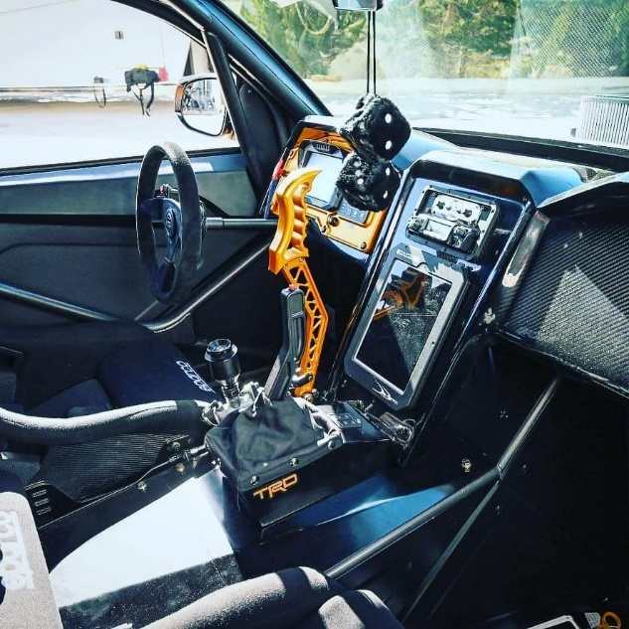
Ein Blick ins Innere des DeBerti Toyota Tacoma „The Performance Truck“ mit dem eingebauten Chassis von Tekk Consulting
„Wenn man versucht, einen Rennwagen zu bauen, und man hat eine Phase, für die man früher 14 bis 16 Stunden brauchte, dann dauert dies jetzt nur noch zwei bis drei Stunden. Das macht für uns bereits einen gewaltigen Unterschied und das ganz zu schweigen von den Vorteilen in Sachen Genauigkeit und Sicherheitswinkel, die uns das 3D-Scannen mit Artec Eva ebenfalls ermöglicht.“

